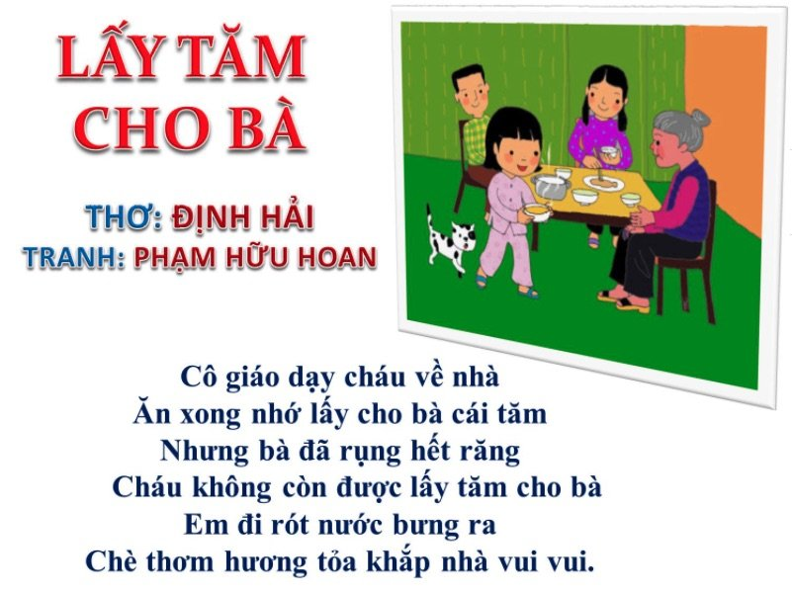

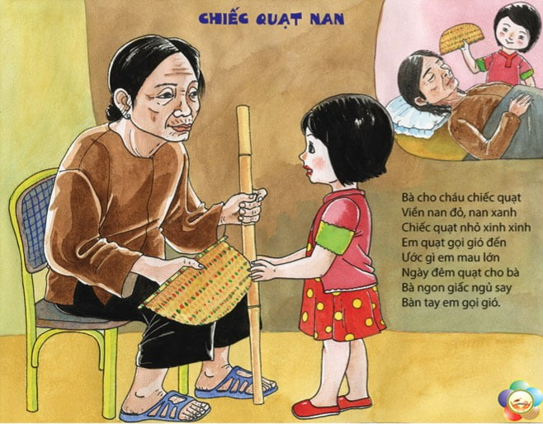

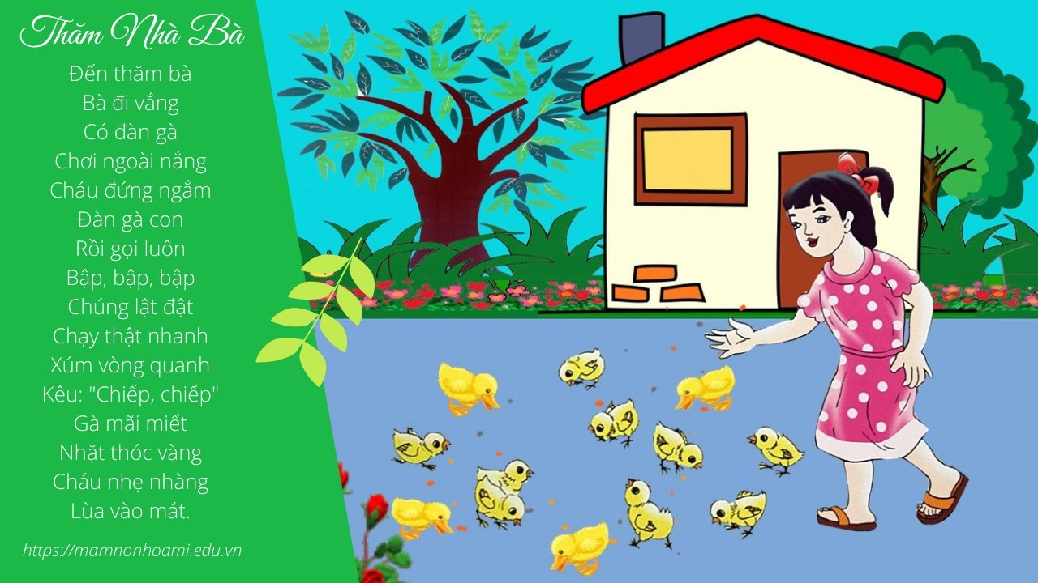

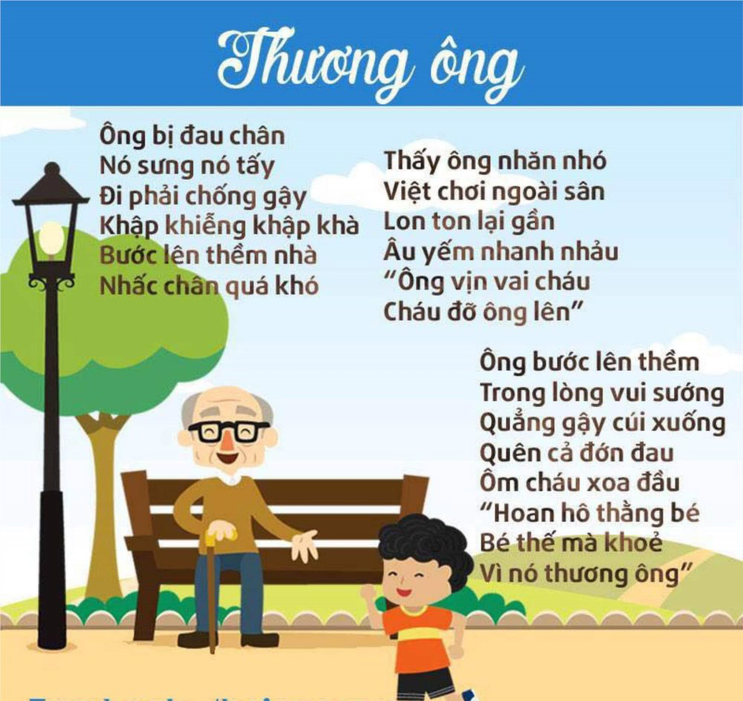

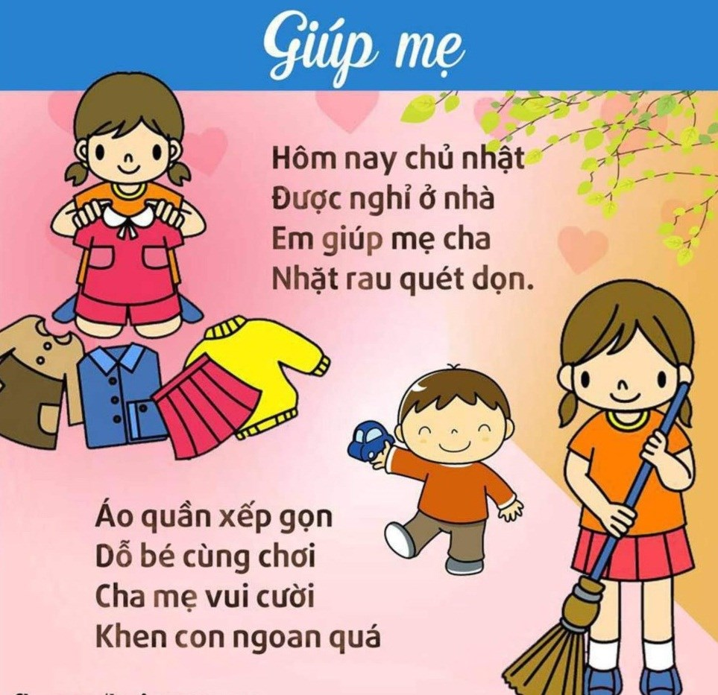

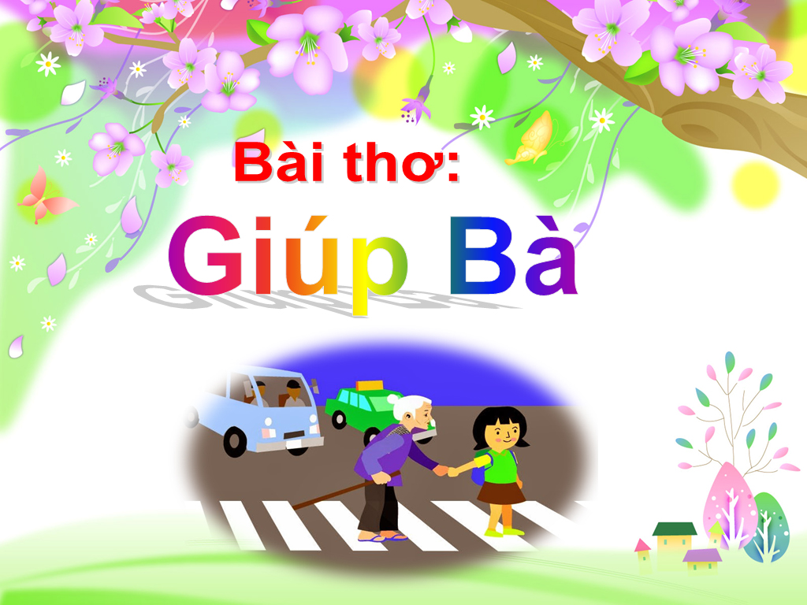

|  |
| --- |
| **Thơ: Giúp bà** |
|  |
| Chiều nay đi học về Trên vỉa hè em thấy Một bà già chống gậy. Muốn tránh xe qua đường. Em vội dừng bước chân Đến bên bà nói nhỏ: Đường nhiều xe lắm đó Để cháu dắt bà qua Tay em nắm tay bà Cùng bước qua đường rộng Chia tay bà cảm động Khen mãi em bé ngoan |